Kraków dnia: 14.06.2023 r.
Szpital Miejski Specjalistyczny
im. Gabriela Narutowicza w Krakowie
ul. Prądnicka 35-37
31-202 Kraków

WYJAŚNIENIA TREŚCI SWZ-6
Dotyczy: postępowania o udzielenie zamówienia publicznego, prowadzonego w trybie przetargu nieograniczonego na ”Zakup i dostawa wyrobów medycznych I (obłożenia, środki opatrunkowe, pozostałe materiały medyczne)” – znak sprawy ZP/21/2023.
Zamawiający, działając na podstawie art. 135 ust. 6 ustawy z dnia 11 września 2019 r. Prawo zamówień publicznych udostępnia poniżej treść zapytań do Specyfikacji Warunków Zamówienia (zwanej dalej ”SWZ”) wraz z wyjaśnieniami:
Pakiet 2, pozycja 1-3 – Czy Zamawiający dopuści Opatrunek wyspowy, chirurgiczny, jałowy, samoprzylepny (pokryty hipoalergicznym klejem akrylowym) , wykonany z hydrofobowej włókniny z mikroperforacjami umożliwiającymi wymianę gazową między skórą, a środowiskiem zewnętrznym, posiadający wkład chłonny z wiskozy i poliestru powleczony siateczką z polietylenu zapobiegająca przywieraniu do rany?
Odpowiedź: Zamawiający dopuszcza.

Pakiet 2, pozycja 1 – Czy Zamawiający dopuści Opatrunek z wkładem chłonnym w rozmiarze 2x4,5cm?
Odpowiedź: Zamawiający dopuszcza.

Pakiet 2, pozycja 1 – Czy Zamawiający dopuści Opatrunek pakowany a’100sztuk z jednoczesnym przeliczeniem zamawianych ilości?
Odpowiedź: Zamawiający dopuszcza.

Pakiet 2, pozycja 2 – Czy Zamawiający dopuści Opatrunek z wkładem chłonnym w rozmiarze 4x10cm?
Odpowiedź: Zamawiający dopuszcza.

Pakiet 2, pozycja 2 – Czy Zamawiający dopuści Opatrunek pakowany a’30sztuk z jednoczesnym przeliczeniem zamawianych ilości?
Odpowiedź: Zamawiający dopuszcza.

Pakiet 2, pozycja 3 – Czy Zamawiający dopuści Opatrunek z wkładem chłonnym w rozmiarze 5x20cm?
Odpowiedź: Zamawiający dopuszcza.

Pakiet 2, pozycja 3 – Czy Zamawiający dopuści Opatrunek pakowany a’25sztuk z jednoczesnym przeliczeniem zamawianych ilości?
Odpowiedź: Zamawiający dopuszcza.

Pakiet 4 – Czy Zamawiający dopuści próbki niesterylne?
Odpowiedź: Zamawiający dopuszcza.

Pakiet 4 – Czy Zamawiający dopuści opakowanie zbiorcze w ilości 50 zestawów?
Odpowiedź: Zamawiający dopuszcza.

Pakiet 6 – W związku z postawionym przez Zamawiającego wymogiem w pakiecie nr 1 poz. 1, 2, 3 "Pakiet nie może być sterylizowany tlenkiem etylenu." prosimy o wskazanie przez Zamawiającego przepisów prawnych, badań naukowych bądź norm potwierdzających, że sterylizacja tlenkiem etylenu wpływa niekorzystnie na wyroby medyczne, bądź jest nie wskazana do wyrobów wyspecyfikowanych w pakiecie nr 6. Postawienie takiego warunku ogranicza złożenie ofert większej liczbie oferentów, przy czym faworyzuje konkretnego producenta, a w żaden sposób nie wpływa korzystnie na wyrób medyczny. Proces sterylizacji tlenkiem etylenu jest równie bezpieczny jak sterylizacja radiacyjna czy parą wodną, ponieważ każdy rodzaj sterylizacji musi być zwalidowany, nadzorowany, kontrolowany zgodnie z mającymi zastosowanie obowiązującymi normami dla danego rodzaju procesu sterylizacji. W związku z powyższym prosimy o usunięcie tego wymogu z pakietu nr 6 poz 1, 2, 3 i dopuszczenie alternatywnych metod sterylizacji.
Odpowiedź: Zamawiający dopuszcza alternatywne metody sterylizacji pod warunkiem, że Wykonawca przedstawi wraz z ofertą udokumentowane badania w języku polskim z walidacji procesu sterylizacji w zakresie pozostałości tlenku etylenu w oferowanych wyrobach zgodnie z normami PN-EN ISO 11135/EN ISO 11135 (pkt. 7.2.4 – Sterylizacja produktów stosowanych w ochronie zdrowia; Tlenek etylenu; Wymagania dotyczące opracowywania, walidacji i rutynowej kontroli procesu sterylizacji wyrobów medycznych i ISO 10993-7 – Biologiczna ocena wyrobu medycznego; Pozostałości po sterylizacji w tlenku etylenu.

Pakiet 7, pozycja 3 – Czy Zamawiający dopuści pakiet kompresów 8 warstwowych?
Odpowiedź: Zamawiający nie wyraża zgody.

Pakiet 7, pozycja 3 – Czy Zamawiający dopuści pakiet kompresów pakowanych a’10sztuk z jednoczesnym przeliczeniem zamawianych ilości?
Odpowiedź: Zamawiający nie wyraża zgody.

Pakiet 10, pozycja 1 – Czy Zamawiający dopuści zaoferowanie przylepca w rozmiarze 2,5cm x 9,14m?
Odpowiedź: Zamawiający nie dopuszcza.

Pakiet 12, pozycja 1 – Czy Zamawiający dopuści serwetę 260cm x 230cm z wycięciem w kształcie litery U o wymiarach 20cm x 100cm z czterema zintegrowanymi uchwytami do mocowania przewodów i drenów, dodatkowe wzmocnienie w strefie krytycznej? (zamiast serwety 280cm x 225cm)
Odpowiedź: Dopuszcza się z zachowaniem pozostałych warunków SWZ.

Pakiet 12, pozycja 1 – Czy Zamawiający dopuści serwetę 260cm x 230cm z wycięciem w kształcie litery U o wymiarach 20cm x 100cm z czterema zintegrowanymi uchwytami do mocowania przewodów i drenów, dodatkowe wzmocnienie w strefie krytycznej? (zamiast serwety 270cm x 225cm)
Odpowiedź: Zamawiający nie wyraża zgody.

Pakiet 12, pozycja 1 – Czy Zamawiający dopuści osłonę ortopedyczną na kończynę dolną 35cm x 120cm?
Odpowiedź: Dopuszcza się z zachowaniem pozostałych warunków SWZ.

Pakiet 12, pozycja 1 – Czy w zamian serwet głównych wykonanych z laminatu min. dwuwarstwowego o gramaturze min. 57g/m2, wokół pola operacyjnego dodatkowego wzmocnienia o gramaturze min. 112g/m2, Zamawiający dopuści dodatkowe wzmocnienia o gramaturze 80g/2m, łączna gramatura w strefie krytycznej 140g/m2?
Odpowiedź: Zamawiający nie wyraża zgody.

Pakiet 12, pozycja 2 – Czy Zamawiający dopuści zestaw o poniższym składzie:
- 1 x serweta samoprzylepna o wymiarach 200 cm x 320 cm z otworem samouszczelniającym się o wymiarach 6 cm x 8 cm
- 1 x serweta elastyczna osłona na kończynę o wymiarach 30 cm x 60 cm
- 4 x ręcznik chłonny o wymiarach 30 cm x 30 cm
- 1 x taśma samoprzylepna o wymiarach 10 cm x 50 cm
- 1 x wzmocniona osłona (serweta) na stolik Mayo o wymiarach 80 cm x 140 cm
- 1 x serweta wzmocniona na stół instrumentalny stanowiąca owinięcie zestawu o wymiarach 150 cm x 190 cm.

Serweta wykonana z hydrofobowej włókniny trójwarstwowej typu SMS o gramaturze 50 g/m2, w strefie krytycznej wyposażona we wzmocnienie wysokochłonne o gramaturze 80 g/m2, zintegrowane z organizatorami przewodów. Spełnia wymogi aktualnej normy PN-EN 13795-1.
Odpowiedź: Zamawiający nie wyraża zgody.

Pakiet 15, pozycja 1 - Czy Zamawiający dopuści zestaw o poniższym składzie:
- 1 x serweta samoprzylepna o wymiarach 150cm x 240cm, wzmocnienie o wymiarach 25 cm x 60 cm
- 1 x serweta samoprzylepna o wymiarach 180cm x 180cm, wzmocnienie o wymiarach 25 cm x 60 cm
- 2 x serweta samoprzylepna o wymiarach 75cm x 90cm, wzmocnienie o wymiarach 25 cm x 60 cm
- 4 x ręcznik chłonny o wymiarach 30 cm x 30 cm
- 1 x taśma samoprzylepna o wymiarach 10 cm x 50 cm
- 1 x wzmocniona osłona (serweta) na stolik Mayo o wymiarach 80 cm x 145 cm
- 1 x serweta wzmocniona na stół instrumentalny stanowiąca owinięcie zestawu o wymiarach 150 cm x 190 cm.

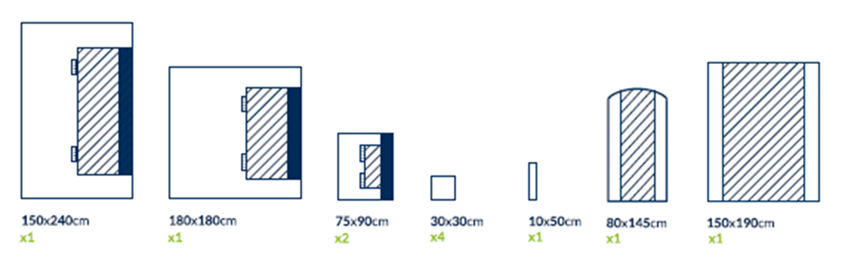

Serwety wykonane z chłonnego i nieprzemakalnego laminatu dwuwarstwowego o gramaturze 60 g/m2 w strefie krytycznej wyposażona we wzmocnienie wysokochłonne o gramaturze 80 g/m2, zintegrowana z dwoma poczwórnymi organizerami przewodów. Łączna gramatura w strefie wzmocnionej 140 g/m2. Opakowanie folia-papier wyposażone w informację o kierunku otwierania oraz 4 etykiety samoprzylepne typu TAG służące do archiwizacji danych. Na każdej etykiecie samoprzylepnej, znajdują się następujące informacje: numer ref., data ważności, nr serii, dane wytwórcy oraz kod kreskowy. Spełnia wymogi aktualnej normy PN-EN 13795-1.
Odpowiedź: Zamawiający nie wyraża zgody.

Pakiet 15, pozycja 2 – Czy Zamawiający dopuści serwetę samoprzylepną 75cm x 200cm z otworem 8cm x 12cm?
Odpowiedź: Zamawiający nie dopuszcza.

Pakiet 15, pozycja 2 – Czy Zamawiający dopuści tolerancję rozmiaru osłony na nogi +/- 5cm?
Odpowiedź: Dopuszcza się z zachowaniem pozostałych warunków SWZ.

Pakiet 15, pozycja 2 – Czy Zamawiający dopuści serwetę na stolik instrumentariuszki 150cm x 190cm?
Odpowiedź: Dopuszcza się z zachowaniem pozostałych warunków SWZ.

Pakiet 15, pozycja 3 - Czy Zamawiający dopuści zestaw o poniższym składzie:
- 1 x serweta samoprzylepna o wymiarach 200 cm x 320 cm z otworem samouszczelniającym się o wymiarach 6 cm x 8 cm
- 1 x osłona na przewody o wymiarach 14 cm x 250 cm
- 2 x ręcznik chłonny o wymiarach 30 cm x 30 cm
- 3 x taśma samoprzylepna o wymiarach 10 cm x 50 cm
- 1 x serweta elastyczna osłona na kończynę o wymiarach 30 cm x 60 cm
- 1 x wzmocniona osłona (serweta) na stolik Mayo o wymiarach 80 cm x 140 cm
- 1 x serweta wzmocniona na stół instrumentalny stanowiąca owinięcie zestawu o wymiarach 150 cm x 190 cm.
Serweta wykonana z hydrofobowej włókniny trójwarstwowej typu SMS o gramaturze 50 g/m2, w strefie krytycznej wyposażona we wzmocnienie wysokochłonne o gramaturze 80 g/m2, zintegrowane z organizatorami przewodów. Opakowanie typu Header Bag wyposażone w informację o kierunku otwierania oraz 4 etykiety samoprzylepne typu TAG służące do archiwizacji danych. Na każdej etykiecie samoprzylepnej, znajdują się następujące informacje: numer ref., data ważności, nr serii, dane wytwórcy oraz kod kreskowy. Spełnia wymogi aktualnej normy PN-EN 13795-1
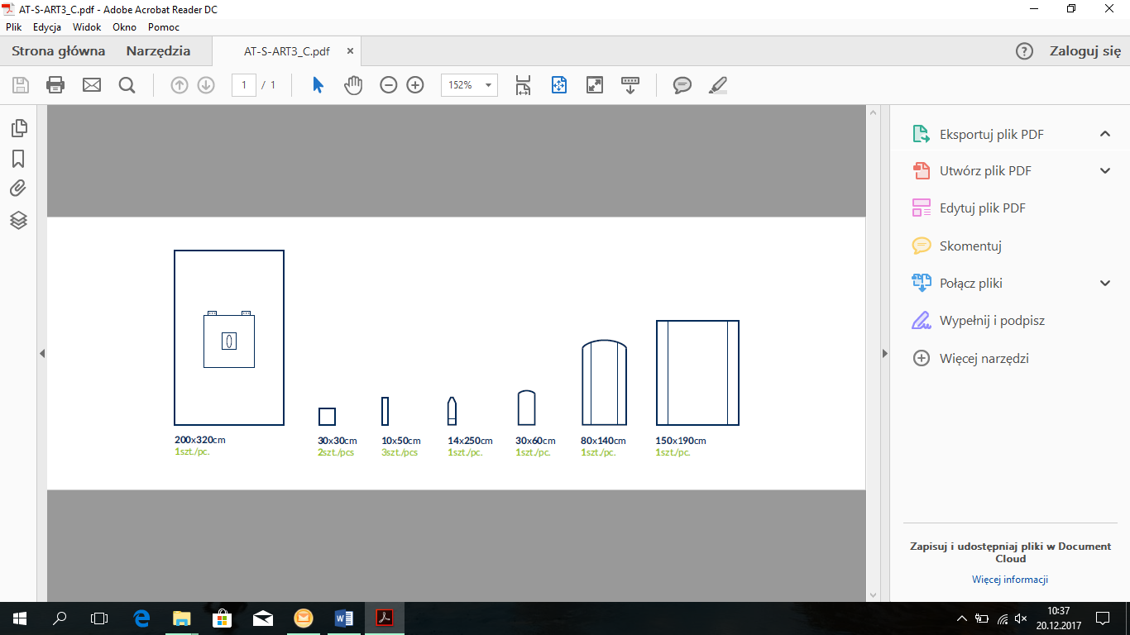

Odpowiedź: Zamawiający nie dopuszcza.

Pakiet 15, pozycja 4 - Czy Zamawiający dopuści zestaw o poniższym składzie:
- 1 x Serweta samoprzylepna o wymiarach 180cm/240cm x 215cm z otworem w kształcie trapezu o podstawach 22,5cm i 32cm i wysokości 22,5cm wypełnionym folią chirurgiczną, zintegrowana z osłonami na kończyny oraz trójkątną torbą do zbiórki płynów
- 4 x ręcznik chłonny o wymiarach 30 cm x 30 cm
- 1 x taśma samoprzylepna o wymiarach 10 cm x 50 cm
- 1 x serweta chłonna dla noworodka o wymiarach 75 cm x 80 cm
- 1 x wzmocniona osłona (serweta) na stolik Mayo o wymiarach 80 cm x 140 cm
- 1 x serweta wzmocniona na stół instrumentalny stanowiąca owinięcie zestawu o wymiarach 150 cm x 190 cm.
Serweta wykonana z chłonnego i nieprzemakalnego laminatu dwuwarstwowego o gramaturze 56 g/m2, w strefie krytycznej wyposażona we wzmocnienie wysokochłonne o gramaturze 80 g/m2. Opakowanie TYVEC wyposażone w informację o kierunku otwierania oraz 4 etykiety samoprzylepne typu TAG służące do archiwizacji danych. Na każdej etykiecie samoprzylepnej, znajdują się następujące informacje: numer ref., data ważności, nr serii, dane wytwórcy oraz kod kreskowy.
Spełnia wymogi aktualnej normy PN-EN 13795-1.
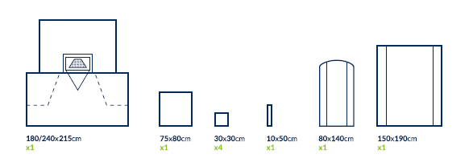

Odpowiedź: Zamawiający nie wyraża zgody.

Pakiet 15, pozycja 5
Czy Zamawiający dopuści serwetę wzmocnioną na stół instrumentalny o wymiarach 150x190 cm, wzmocnienie 65 cm x 190 cm?
Odpowiedź: Dopuszcza się z zachowaniem pozostałych warunków SWZ.

Pakiet 3, pozycja 5 – Czy Zamawiający dopuści zestaw o poniższym składzie:
- 1 x serweta o wymiarach 180cm x 300cm z samoprzylepnym otworem prostokątnym o wymiarach 21.5cm x 24cm, zintegrowana z długim workiem z usztywnionym brzegiem do zbiórki płynów o wymiarach 55cm x 120cm
- 1 x serweta wzmocniona na stół instrumentalny stanowiąca owinięcie zestawu o wymiarach 150 cm x 190 cm.

Serweta wykonana z chłonnego i nieprzemakalnego laminatu dwuwarstwowego o gramaturze 60 g/m2. Opakowanie folia-papier wyposażone w informację o kierunku otwierania oraz 4 etykiety samoprzylepne typu TAG służące do archiwizacji danych. Na każdej etykiecie samoprzylepnej, znajdują się następujące informacje: numer ref., data ważności, nr serii, dane wytwórcy oraz kod kreskowy. Spełnia wymogi aktualnej normy PN-EN 13795-1.
Odpowiedź: Zadane pytanie nie dotyczy asortymentu zawartego w Pakiecie nr 3.

Przewodniczący Komisji Przetargowej
Agnieszka Biel

